今日动态

2024.11.20 晴
我今天来了28位小朋友，其中任贞臻、熊诺一、万语新、林语晨、左悠、朱念怡、张皓玥、赵悦浠、陆雨彤、万卓桉、张辰逸、王彦钦、仲浩轩、刘书宇、陈仲锦、任蒋星、周梓钧、胡立超、陈昭晖、吴黄泽熙、居安、苗浩铭、曹梓晨、王志豪在8点10分之前来园，其中袁铭菲、张宥妍、袁铭翔在8点10后来园。

入园篇
- 故事一：我能自主签到

分享内容 | 分享过程
早晨来园后，孩子们进行自主签到，其中任贞臻、万卓桉、王彦钦、仲浩轩、刘书宇、陈仲锦、任蒋星、杨云聪、熊诺一、万语新、林语晨、左悠、朱念怡、张皓玥、赵悦浠、陆雨彤、袁铭菲、袁铭翔、周梓钧、胡立超、陈昭晖、吴黄泽熙、居安、苗浩铭、曹梓晨能自主个性化签到，王志豪、张宥妍需要在老师的提醒下签到再放好个人物品，希望下次能做得更好哦！  入园之后我们准备好个人的物品，带好帽子准备出发啦！ | 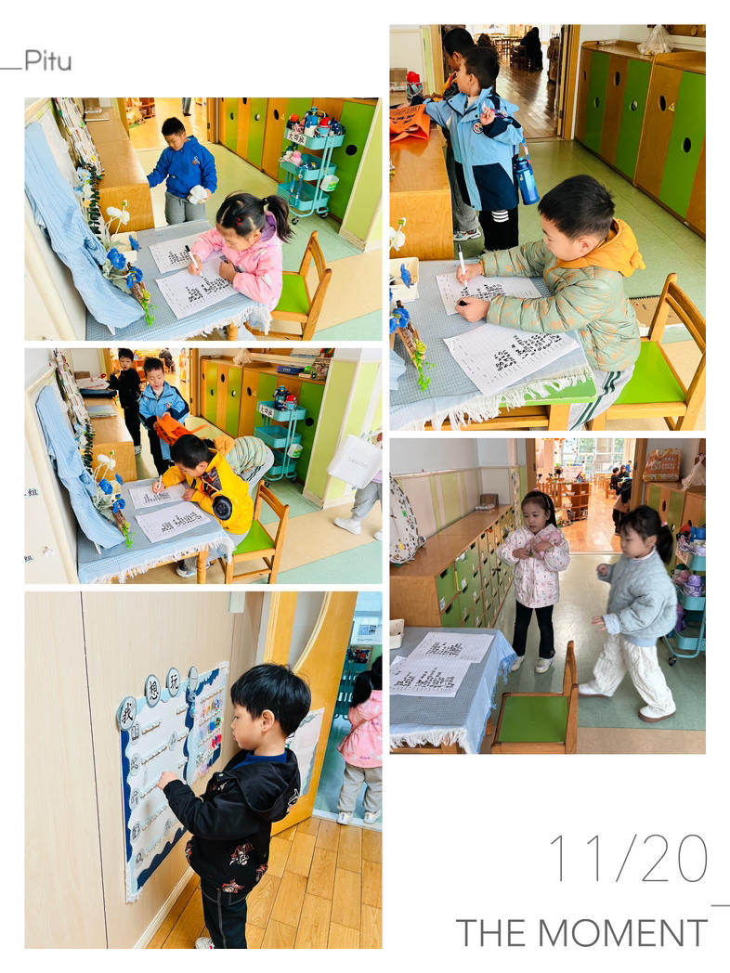

区域游戏活动篇

分享内容 | 分享过程
其中任贞臻、万卓桉、张辰逸、王彦钦、刘书宇、任蒋星、杨云聪、周梓钧、胡立超、陈昭晖、朱念怡、张皓玥、赵悦浠、陆雨彤、袁铭菲、袁铭翔、吴黄泽熙、居安对区角游戏表现出浓厚的兴趣，他们积极投入到各个游戏区域中，选择自己感兴趣的游戏项目，享受游戏带来的快乐。  其中苗浩铭、曹梓晨、王志豪、张宥妍、熊诺一、万语新、林语晨、左悠、仲浩轩、陈仲锦在游戏中，幼儿表现出强烈的探索欲望。他们不仅满足于按照既定规则进行游戏，还会主动探索游戏材料的新玩法，尝试改变游戏规则，以满足自己的好奇心和创造力。 | 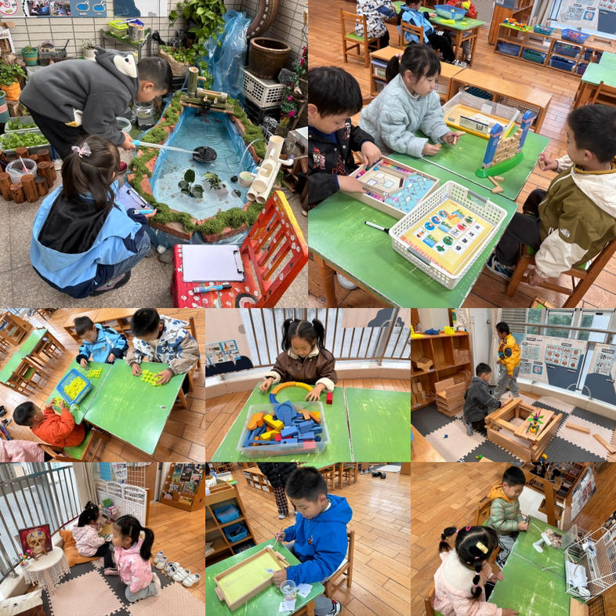

午餐活动篇

- 故事一：我会自主吃饭

分享内容 | 分享过程
今天我们吃午饭是蛋炒饭。其中任贞臻、张宥妍、熊诺一、万语新、林语晨、左悠、朱念怡、张皓玥、赵悦浠、陆雨彤、袁铭菲、袁铭翔、万卓桉、张辰逸、王彦钦、仲浩轩、刘书宇、陈仲锦、任蒋星、杨云聪、周梓钧、胡立超、陈昭晖、吴黄泽熙、居安、苗浩铭、曹梓晨、王志豪能自主盛饭菜。  反馈与建议:除了个别小朋友速度上有所提升之外，一些幼儿的撒饭现象比较严重如:刘书宇、熊诺一、张辰逸。陈仲锦、万卓安吃饭过程中比较吵闹；苗浩铭进餐坐姿不端正。 | 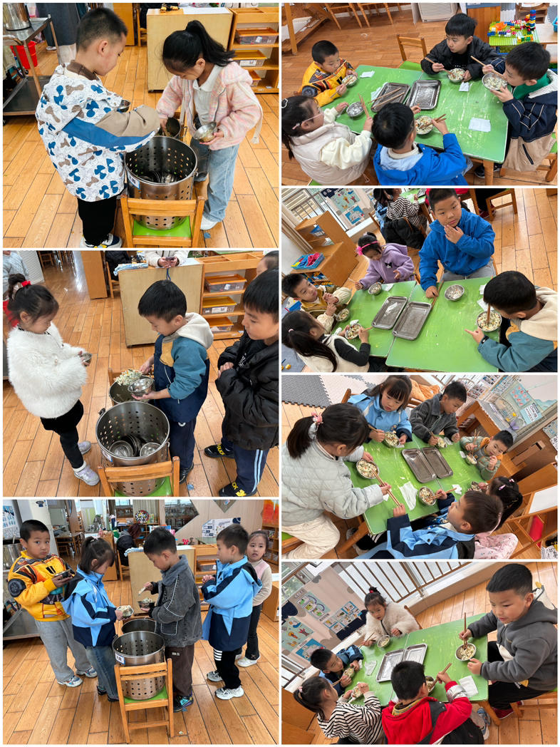

- 故事一：区域游戏

分享内容 | 分享过程
其中任贞臻、万卓桉、张辰逸、王彦钦、刘书宇、任蒋星、杨云聪、周梓钧、胡立超、陈昭晖、朱念怡、张皓玥、赵悦浠、陆雨彤、袁铭菲、袁铭翔、吴黄泽熙、居安对区角游戏表现出浓厚的兴趣，他们积极投入到各个游戏区域中，选择自己感兴趣的游戏项目，享受游戏带来的快乐。
其中苗浩铭、曹梓晨、王志豪、张宥妍、熊诺一、万语新、林语晨、左悠、仲浩轩、陈仲锦在游戏中，幼儿表现出强烈的探索欲望。他们不仅满足于按照既定规则进行游戏，还会主动探索游戏材料的新玩法，尝试改变游戏规则，以满足自己的好奇心和创造力。

集体活动篇

Ø 活动内容:这是一次围绕科技主题进行拓展和想象勾勒出富有遐想空间的绘画活动。本次活动从关注身边的科学事物变化着手，以科技探索方面的信息为基础，通过美学欣赏、体验，引导孩子感受科学想象画的魅力，激发孩子的创想思维，并结合自己的生活实际，创造更多的奇思妙想。
分享内容 | 分享过程
其中万语新、林语晨、左悠、朱念怡、张皓玥、吴黄泽熙、居安、苗浩铭、曹梓晨、王志豪、赵悦浠能充分发挥想象力，体验创作绘画的乐趣。  其中任贞臻、张宥妍、熊诺一、陆雨彤、袁铭菲、袁铭翔、万卓桉、张辰逸、王彦钦、仲浩轩、刘书宇、陈仲锦、任蒋星、杨云聪、周梓钧、胡立超合理布局，能尝试运用线条、图形、鲜艳色彩表现科幻世界。 | 